Messaggio del Guru Mahasambodhi Dharmasangha a Chitwan dell' 8 giugno 2013

08 giugno 2013

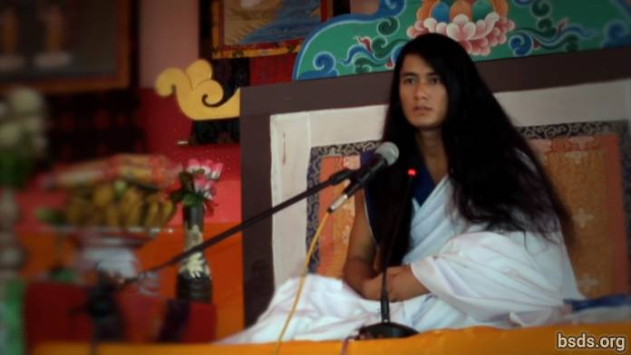

Dharma Sangha

Al Sangha del Darhma Sangha Bodhi Shravan Guru mi inchino a tutti gli amorevoli Dharma Sanghas,

Essendo in unisono con il Vero Dharma, il Guru, e la Via possa il mondo realizzare la verità del Dharma (Dharma Tattva) e, possano tutti gli esseri del mondo essere soddisfatti dalla Suprema Saggezza di questa Grande Via dell'Amore incondizionato (Maitri), che ha la forma di Mukti e MoKsha (liberazione da morte e rinascita).

La scienza della Verità / Suprema realtà del Dharma (Dharma Tattva) è molto profonda, e senza limiti.

Per realizzare il Vero Dharma e la Verità è necessario incarnare in sè stessi la Verità. E la Verità / Suprema Realtà del Dharma non è limitata solo a questo mondo ma risiede in tutta l'esistenza.

Possano gli uomini capire che questo mondo è solo un'opportunità per realizzare la Verità / Realtà (Tattva)

In alcuni alberi, nonostante vi siano innumerevoli boccioli solo un limitato numero di frutti raggiunge il compimento naturale della propria forma allo stesso modo solo alcuni umani conseguono il Dharma. Ciò nonostante, anche i fiori caduti sulla Via per il Vero Dharma hanno esistenza e grandezza.

E ognuno dei frutti è fatto in modo da avere la propria distinta specialità e Virtu' nel Dharma.

Il proposito principale del mondo e della vita è di essere in conformità al Vero Dharma e, raggiungendo la Verità e la Realtà, essere assorbiti in Mukti e Moksha (liberazione da morte e rinascita).

Il Maestro esegue il proprio Dharma, e questa Via è data al mondo, ma nonostante questo la responsabilità nel fare ogni passo avanti nella Via è ricerca individuale di ogni essere umano.

Che la via che si sta seguendo abbia o meno la forma di Mukti e di Moksha (liberazione) è un'altra ricerca – estremamente personale – dell'uomo.

Per un uomo che rimane lontano dalla Saggezza dell'Amore Incondizionato (Maitri – anche compassione ) il raggiungimento della Vera Realtà Suprema basata nell'Esistenza è impossibile.

E per quelli che sono su una strada che non permette Mukti e Mokhsa ( lberazione), questi non possono mai chiamare questo cammino "La Via"; infatti si tratterebbe solamente di mero divertimento nel mondo temporaneo, nelle vie /modalità del mondo, l'ego e i desideri degli umani sono affermati come al solito, e l'applicazione dei vari rimedi insignificanti stanno distanziando gli uomini che desiderano – dal Vero Maestro e dalla Via.

Gli uomini non vogliono camminare in quella Via che non accetta l'egoismo e i desideri.

Ma ironicamente, ogni uomo, ha la comprensione nella voce interna della coscienza di quale strada sta portando dove.

Sia che si sia o meno illuminati o qualsiasi fardello si debba portare questo è giustamente determinato dal merito accumulato da ogni anima che viaggia nella Via che viene mostrata dal Maestro.

Tuttavia, così sia, continua, il viaggio è solo tuo.

essendo stato assorbito dagli attributi del Dharma Tattva, realizzando i difetti dell'egoismo e dei desideri ognuno può essere liberato dal mondo.

Per fare questo un uomo deve impegnarsi continuamente nel Dharma fino al momento finale della propria vita.

Possa il mondo intero prendere a cuore questa Saggezza dell'Amore Supremo (Maitri) e risvegliarsi.

Possano tutti gli essere essere amorevolmente in pace.

Così sia.

https://bsds.org/it/news/158/messaggio-del-guru-mahasambodhi-dharmasangha-a

Messaggio del Maestro Mahasambodhi Dharmasangha in Patharkot del 9 Aprile 2013

09 aprile 2013

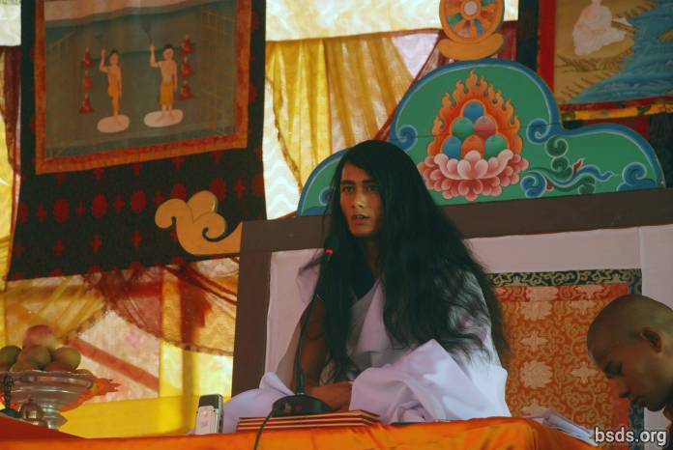

Dharma Sangha
Bodhi Shravan Guru Sanghaya
Namo Maitri Sarva Dharma Sanghaya [1]

1. Aderendo al Maha Maitriya marga ( la Grande via dell'Amore), essendo un Marga Guru ( Duro della Via), il Guru Marga ( la Via Maestra) a salire fino al Bhagwan Marga ( La via di Dio), rimanendo alla presenza delle innumerevoli sensazioni, possa l'intero mondo delle creature viventi assorbire l'Essenza della Grande Saggezza.

2. E possano la benedizione del Grande Maestro Maitriya e il Sentiero sempre rimanere nel mondo.

3. Nonostante infinite stelle siano vibili, il cielo è uno; allo stesso modo, la principale sorgente di tutte le religioni e sentieri manifesti nel mondo è in fondo la stessa.

4. Questa è la saggezza che è stata acquisita nelle differenti età del mondo, in più. i sentieri che sono stati dati in tempi favorevoli dai Maestri illuminati per il bene del mondo sono stati colorati con i colori delle varie religioni, insegnamenti, sentieri e culture nei tempi moderni.

5. Ho visto uomini, nel nome della religione e del sentiero, essere gradualmente eparati dalla vera Essenza, o incapaci o non intenzionati a distinguere il giusto, l'errore, il peccato, il Dharma, il Maestro e il Sentiero, muovendosi noncuranti verso l'oscurità e mancando in essenza.

6. Nel passato, essendo il tempo di ek bhavana [2] (un obbiettivo / una Via ) il Buddha illuminato è solo un Maestro del Sentiero che indica il Percorso;

tuttavia nel tempo presente c'è l'illusione nel mondo che il precedente Buddha non ebbe un maestro; tuttavia la questione di chi sia il maestro di questo Maestro del Sentiero è un fatto, e esiste.

7. In questa esistenza ci sono molti pensieri, maestri e sentieri che sono ancora un mistero in questo mondo.

8. Vista l'estrema importanza di questo tempo, Io vi sto mostrando il Guru Marga (la Via Maestra).

9. Anche se il Sentiero di tutti i Maestri è lo stesso, ogni Maestro costruisce le proprie regole e in accordo con queste i risultati sono raccolti.

10. Il Guru Marga è il sentiero in cui il mondo intero, creature viventi e la vita delle piante, seguendo il Maitri Marga (il Sentiero della Gentilezza Amorevole), raggiungono la Mukti (liberazone dopo la morte) e mokhsa (Iiberazone dalla rinascita).

11. In questo mondo umano, gli esseri umani hanno libertà: si concentrano sul sentiero del Dharma o passano la loro vita in azioni piene di errore.

12. Il significato di questo mondo è di distinguere tra Dharma e peccato.

13. Ma il risultato viene determinato in accordo al buono o cattivo karma dovuto a ciò che gli uomni hanno compiuto loro stessi.

14. Dopo molto tempo, il Guru Marga è disceso nel mondo.

15. Calmando il mondo assetato con il nettare della comprensionedella non-violenza, gentilezza, compassione, amre e Mairti Bhaav ( il sentimento della gentilezza amorevole) questo è il modo di stabilire la Regola di Maitri, ma, avendo sentimenti di onniscienza, gli uomini egoisti non possono sempre accettare in modo corretto la situazione del presente Guru.

16. Se gli umani dedicassero un momento a tener ferma l'anima nella consapevolezza e a chiedersi: perchè queste espiazioni dei Maestri?

17. alla fine questo è solo per il raggiungimento della mukti ( liberazione dopo la morte) e moksha ( liberazione dalla rinascita) del mondo, delle creature viventi, e delle piante.

18. Ci sono quelli che hanno la speranza di beneficiare del Guru in altri modi, mondani, ma il Guru può solo dispensare Dharma, Marga, Mukti e Mokhsa.

19. Ma ironicamente fin dai tempi passati lo stato inquinato della mente umana ha invece rivolto al Maestro accuse, mancanza di fede, violenza e comportamentei distruttivi.

20. Questa socità umana, incluso coloro che la dirigono,rende imperativo il bisogno di Dharma e Marga per questo mondo.

21. Non solo il Dharma, ma possa questa verità essere compresa dagli umani.

22. e possa la vita essere spesa in cerca dell'essenza del Maitri Bhaav.

23. Inoltre, nei giorni a venire, il Guru viaggerà assolutamente per dispensare il darshan del vero Percorso attraverso tutto il mondo.

24. Possano tutti gli esseri essere amorevolmente in pace. Sia così.

______________________

Note:

[1] al Sangha del Dharma Sangha Bodhi Shravan Guru (Dharma Sangha Guru che si pone in ascolto della Saggezza) mi inchino a tutti gli amorevoli Dharma Sanghas.

[2] Bhavana (Pali; Sanscrito, anche bhavana) leteralmente significa "sviluppo" o "che coltiva" o "che produce" nel senso di "chiamare all'esistenza."

la parola Bhavana normalmente appare in congiunzione con un'altra parola che forma una frase composta come citta-bhavana (

lo sviluppo o la coltivazione del cuore / mente) r metta/maitri-bhavana (lo sviluppo o la coltivazione della gentilezza amorevole).

Quando è usato da solo bhavana significa generalmente 'il coltivare lo Spirito'. (Wikipedia)

https://bsds.org/it/news/148/messaggio-del-maestro-mahasambodhi-dharmasangha-in

Messaggio di Mahasambodhi Dharmasangha del 10 Settembre 2012

10 settembre 2012

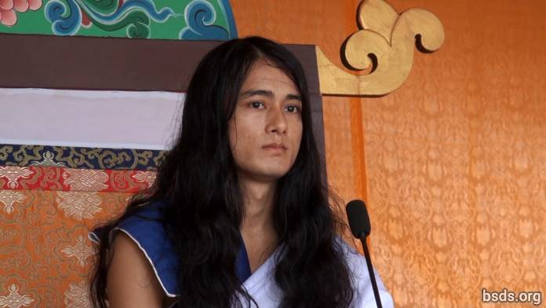

1. Seguendo il Vero Dharma e il Guru in questo tempo che scorre, rendendo tutte le anime meritorie presenti e assenti qui piene di amorevole pace (Maitri Mangalam) ; rimanendo su questo grande Via dell'Amore (Maitri Marga) , via di benessere e praanidhan (preghiere, offerta di vita) per il mondo; essendo atma (Sè) corpo e parola nella presenza del Maetro, Sto proclamando il Dharma Eterno.

2. Essendo il Respiro Eterno, per conoscere l'Essenza (Tattva) che è senza decadimento, morte, o distruzione, si deve avere una pratica di vita che come unica idea prende in considerazione il Dharma.

3. Inoltre la parola Dharma da sola non è sufficiente.

4. Come può il Dharma essere definito in una sola parola quando tutti il Lokas (Regni/Mondi/Universi) esistono nel Dharma Tattva (Essenza del Dharma).

5. Il Dharma non è un fatto da capire ma Verità da realizzare.

6. Se si è in grado di realizzare la gentilezza, la compassione, l'amore, e l'amicizia, non solo tra gli esseri umani ma anche tra tutti gli esseri mobili e immobili del mondo, e con il Regno Vegetale, in unità; essendo in grado di bere il nettare dell'amicizia; essendo in grado di mantenere nella routine quotidiana una incomprabile gentilezza amorevole; come risultato, dopo questa vita, si ottiene Mukti (liberazione dopo la morte) e Mokhsa (liberazione dalla rinascita).

7. Uccidere gli esseri, mostrare attività miracolose, e produrre magia con il Tantra nel nome del Dharma è solo una via di temporanea e egoistica soddisfazione. Il Dharma è solamente quello che offre agli esseri senzienti il Cammino della libertà e della liberazione senza discriminazioni secondo il Karma (cause e condizioni).

8. Dai tempi antichi sulla Terra, gli esseri umani hanno vagato nell'oceano dell'illusione. Avendo preso una forma umana piena di significato[1], tuttavia gli uomini continuano a vagare in sostanze e sentieri privi di significato, consapevolmente e inconsapevolmente attraverso le Età (Kalpas).

9. Benedette sono quei Sè santi, che stanno aderendo al Cammino della Verità, stando nella protezione del Guru. E anche lo stesso Guru, rimanendo sotto la Legge del Dharma del più alto dei Guru aldilà di migliaia dei Buddha passati, è arrivato.

10. Nei giorni a venire, mostrerò gli insegnamenti del Guru e del Dharma. Io faccio sempre questo.

11. Per sradicare il karma accumulato sotto l'influenza della passione dei desideri vagando in innumerevoli emozioni, stando all'interno della Legge, si deve prendere la Via Maestra, sentendo la riverenza della mente, in modo indiviso, non essendo mai deviati nemmeno nella più piccola cosa.

12. Sacrificando l'attaccamento, superando il dire "me" e "mio" l'avidità e l'ego; solo vivendo una vita con un indistruttibile sentimento rivolto a tutte le creature viventi, una vita umana sarà una vita di success.

13. Infine, cos'è l'obbiettivo del venire al mondo? Qual'è l'essenza della ricerca? Quali sono i doveri e il Dharma per se stesso che include l'intera esistenza? Qual'è la relazione tra il Sè (Atma), il non Sè (Anatma) e l'Essere (Sè) Supremo (Parmatma)?

14. Si deve spendere la propria vita (Kalachakra) nella ricerca interiore per il senza confini e il minuto, non solo per la momentanea gratificazione dei sensi e per i legami esteriori. Alla fine, realizzando l'Essere Uno, l'Unico Mondo, l'Unico Dharma e il sentimento di Maitri (Gentilezza Amorevole) senza discriminazioni, avendo decorato il mndo nel suono del Dharma, il Guru viaggerà per soddisfare gli innumerevoli esseri perplessi e confusi nel mondo con il nettare di Maitri (Amore), dando il Marga Darshan (Guida) nel tempo a venire.

15. Guru è Vero perchè il Guru è nel Dharma. E' solo che la diffusione della Legge del Dharma è stato frainteso dal mondo materiale, anche se questo è quello che è, ed è vero.

16. Possano tutti gli esseri essere amorevolmente pieni di pace.

______________________

Note:

[1] Tatvarupi manushya cholaa (forma umana piena di senso) — nota che cholaa significa ‘veste’ e è stata usata per indicare il corpo umano Manav chola significa corpo umano.

https://bsds.org/it/news/137/messaggio-di-mahasambodhi-dharmasangha-del-10

Discorso di Compleanno (2012)

11 aprile 2012

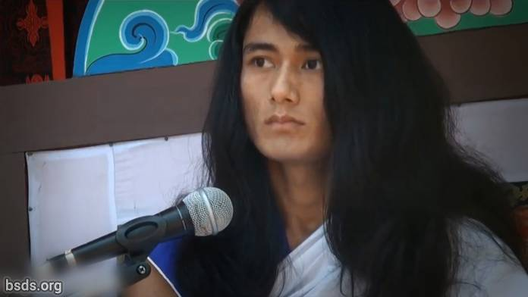

1. Facendo il bene di tutti i Sagha [1] e seguaci con la Gentilezza amorevole, l'età di oggi non è solo un tempo per festeggiare, ma è un occasione per intraprendere il Cammino della Libertà e della Liberazione agli esseri senzienti nel mondo, seguendo il Cammino della Verità e diffondendo la Legge del Dharma, [2] realizzando il Dharma, la Pace, la Comprensione e il sentimento di Amore (Gentilezza Amorevole) nel mondo.

2. E'difficile raggiungere il pieno progresso seguendo il Cammino della Verità se l'Essenza (Tatva)[3] del vero Guru [4] non viene compresa.

3. La vita umana può essere fruttuosa se si è in grado di cercare e conoscere gli elementi (Tattvas) nascosti nelle parole del Maestro.

4. il Maestro, essendo stato liberato dai limiti del mondo, e che nonostante sia nel mondo non è un Maestro del mondo, è il Maestro del Puro Dharma.

5. Per realizzzare la legge del Dharma nel mondo è importante essere completameente fedeli e dedicati al Maestro e ugualmente a tutti i Sanghas.

6. E la fragranza dell'eccellenza morale dei Sanghas deve essere nello spirito della gentilezza amorevole reciproca e della fratellanza.

7. Intereferire e piazzare ostacoli nel lavoro del Maestro significa interferire con il Dharma e con il Sentiero.

8. Tuttavia è naturale che molti ostacoli e interferenze si presentino nel diffondere la Legge del Dharma.

9. Ma per affrontare e superare queste essenze che si oppongono al Dharma dimorando in onestà con la mente, il corpo e la parola è un ulteriore Dharma personale e dovere di ognuno dei Sanghas.

10. il Maestro, mantenendosi nei limiti della pazienza*, lascia che tutti i Sanghas, assorti in questi inestimabili momenti per mezzo dell'essere completamente immersi nel Suono del Dharma, utilizzino sempre ogni momento del Maestro mettendo alla prova la loro estreme abilità intellettuali.

* Probabilmente, "Il Sè del Guru continuando a rimanere"

Possano tutti gli esseri essere amorevoli e pacifici. Così sia.

________________________________

Notes:

1) Sangha – assemblea o gruppo con un obbiettivo, visione, proposito unitario.

2) Dharma – Verità universale e Cosmica, dovere corretto, cammino virtuoso, legge di liberazione.

3) Tatva – base, centro, elemento centrale, nucleo, elemento, essenza, cuore, cuore e anima,base, interiorità, nocciolo, materia, sostanza, somma, punto centrale, interiorità

4) Guru – di Valore, Grande, worthy, insegnante, maestro: non un insegnante che da qualsiasiinformazione ma che guida e nutre il Risveglio degli studenti. Non un dittatore ma un consigliere e guida.

https://bsds.org/it/news/127/discorso-di-compleanno-2012

Messaggio di maitreya del

20 maggio 2011

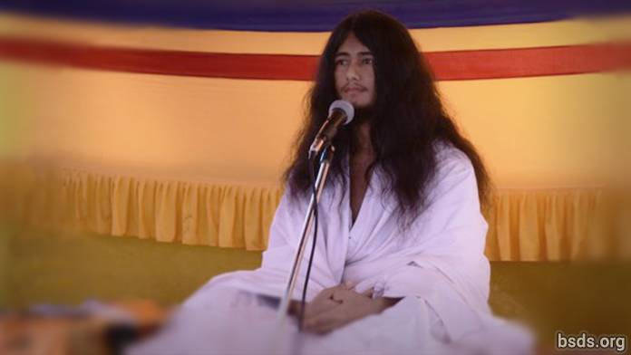

Possa l’eterno firmamento, acquisendo la forma della Terra, assorbire il saṃsāra nella vacuità (Śūnyatā) e liberazione (mokṣa).

Come la meravigliosa irradiazione luminosa della luna, possa il mondo essere avvolto dalla fede.

Come la gloriosa irradiazione luminosa del sole, possa il mondo essere circondato da perfetta saggezza.

Come il suono della conchiglia, possa il mondo risuonare con il dharma.

Come il portatore di dorje (vajradhara), possa il mondo essere irremovibile nell’amore dell’anima (ātma), dell’anima suprema (paratma) e del non sé (anātman).

Come il loto dagli otto petali emana la fragranza della reminiscenza divina, possa il mondo essere intriso di moralità, saggezza ed estasi meditativa.

Mi inchino in onore del Signore Maitriya e dei seguaci di tutte le religioni.

I sei anni di meditazione sono stati completati allo scopo di cercare la via più pura per ottenere la pace nel mondo e la liberazione di tutti gli esseri viventi.

Quello di oggi è un giorno benedetto e di grande auspicio, estremamente difficile da raggiungere.

In quest’era, il Kali Yuga, il mondo è caduto nella trappola della ruota del Saṃsāra e si è trasformato in un mondo che vaga senza meta.

Sto risvegliando il mondo, che era dopo era viene influenzato dalle circostanze, con i sentimenti di amore e compassione di Maitriya-nātha.

Per il mondo questo è un tema insondabile.

Il Signore Maitriya è già venuto quattro volte in questo mondo…

tuttavia se ne è andato, lasciando solo la Sua voce.

Trentacinque mila anni fa, grazie ai precetti, alla saggezza e alle capacità meditative dimostrate, migliaia di bodhisattva poterono diventare arhat.

Mille anni dopo, nacquero due sorelle.

In quel tempo, la sorella maggiore assunse la forma di un Bodhisattva.

La sorella più giovane raggiunse la perfezione miracolosa e voleva distruggere il saṃsāra.

Le due sorelle si chiamavano Bodhi Shravan e Mohima.

Poi, nel clan dei Śākya, grazie all’estasi precedente, nacque il Buddha Gautama Siddharta.

Buddha Gautama Siddharta, alla ricerca ancora una volta dell’estasi meditativa passata, si allontanò da casa per potersi concentrare.

Avendo continuato la meditazione precedente (meditazione sul ricordo di vite passate e precedenti) e avendo raggiunto il Purva Gyan Siddhi (perfetta saggezza conoscitiva delle vite passate), ristabilì i precetti morali, il discernimento e il samādhi nel mondo.

Mentre stava ottenendo il Nirvana finale, assorto nel samādhi, ricevette direttamente il darshan del Signore Maitriya.

Due mila anni fa, Mi trovavo su questa Terra. A quel tempo, meditavo, solo.

Mentre ero in quello stato, la Mia transizione accadde per un fatto estremamente barbaro: fui ucciso.

Negli ultimi 75 giorni, ho sperimentato la morte di quella situazione.

Per liberare questo mondo, ho errato in quella forma di coscienza per 2000 anni ed è stato doloroso.

Improvvisamente vi fu il rumore di un fulmine e potei nascere dal grembo di mia madre.

“Poco dopo la nascita, entrerai in meditazione”.

Questo pensiero sopraffaceva la mia memoria subconscia.

Dopo sei o sette anni, grazie al grembo di Mia madre e al tocco dell’amore, tornò alla memoria il mondo (la Mia meta) che era stato dimenticato.

Un giorno, una persona molto grande (un colosso) vestita di bianco, tenne un discorso solenne.

Giorno dopo giorno, venivano rivelate le informazioni della meditazione passata.

Nel frattempo, all’età di otto o nove anni, ebbi una visione miracolosa.

Poco lontano dal villaggio di Ratanpur, una famiglia di etnia Tharu aveva portato un corpo da cremare.

Io stavo giocando insieme ai miei amici.

Improvvisamente, vidi la luminosa pira funebre.

Ebbi la visione di un raggio di luce brillante che trafiggeva il cielo.

La luce brillante era di colore verde e giallo.

Da quel momento, giorno dopo giorno potei ricordarmi la saggezza passata.

Con la luminosa irradiazione della pira funebre, diventavo sempre più consapevole che, così come succede dopo la morte, gli esseri umani potevano raggiungere la liberazione.

In seguito, fu possibile ricordare la meditazione passata.

Per via di quella luce brillante, ora era necessario trovare un posto dove poter stare tranquilli e concentrarsi.

Avendo ricordato la meditazione precedente, partendo dal 7° cakra sino al Brahma cakra, le afflizioni (kleśa) e le illusioni (mara) furono distrutte e un cumulo di luce invisibile entrò nel mio corpo.

In quello stato, essendo tutt’uno con l’acqua, l’etere, il cielo, la terra e il sole, potei ottenere tutti i nutrimenti necessari attraverso la meditazione.

In seguito, le funzioni del corpo rallentarono e mi fu possibile ibernare.

Avendo mantenuto la stessa āsana (posizione) per dieci mesi, a causa del freddo della terra, della pioggia di nuvole di temporale, della nebbia dovuta alle basse temperature, il vestito che ricopriva il mio corpo si era assottigliato di molto.

Guardandomi dietro, vidi che le termiti mi avevano mangiato gli abiti.

Cercai di muovermi. Il corpo era tutto indolenzito e non avvertivo né fame né freddo. Tutto il mondo non credeva alla mia pratica di purificazione energetica (tapasya charya).

La mia routine quotidiana era difficile da accettare per il mondo.

Tutti i giorni vedo molta gente scettica.

Coloro che arrivano a cogliere il Maitriya interiore riescono ad essere ottimisti, a lasciarsi sopraffare dalla verità.

Coloro che, acquisendo la forma errata, fanno espiazioni, sono sopraffatti dal pessimismo.

Se, nella ricerca del corpo cosmico del grande veicolo (mahayana Dharmakāya), i miei aggregati fisici non si conservano, che messaggio posso trasmettere al mondo?

E mentre ero costantemente e risolutamente concentrato nella meditazione sulla saggezza che avevo ricevuto per il mondo, di sera udì una voce dal cielo che sembrava dire:

“Ei! Tapasvi Muni, morirai, svegliati, svegliati, svegliati!”

Mi trovai faccia a faccia con questa visione benedetta divina; i Suoi occhi brillavano di verde e di giallo.

La luce entrò nel mio corpo manifestando il potere del fuoco.

Dopo questo accadimento, alcune persone, non contente, si preparavano ad attaccare questo corpo emaciato.

I ricordi del corpo emaciato cambiarono.

Puntando verso sud rispetto alla prima tappa, alla ricerca di un posto per stare solo, ritornarono alla mente i membri del vecchio comitato.

Per non preoccuparli, li attesi sin dal mattino sotto l’albero di payer.

Verso le otto o le nove del mattino, nella foresta solitaria, annunciato dal suono di passi arrivò un gruppo di 7 persone per incontrarmi; esse 67. avevano i cuori intrisi di fede e devozione e gli occhi pieni di lacrime.

Queste sette persone praticarono il Dharma in vite precedenti.

Con il cuore intriso di fede e devozione e con le lacrime agli occhi, le sette persone chiesero: “Cosa non abbiamo fatto?” esprimendo così i sentimenti di Maitriya e compassione.

Una volta compresa la spiegazione, si lasciarono alle spalle tutti i problemi ed io andai avanti per la mia strada.

Da quel momento e per nove giorni, affrontai un lungo viaggio in “meditazione in piedi” (da sveglio).

Nella giungla, attraversai una gola aperta che ospitava elefanti, tigri, cervi, antilopi, leopardi, conigli, orsi, cavalli selvaggi, scimmie, pavoni e altri esseri, uccelli, alberi.

A Chitwan scorre un fiume con le sue correnti.

Di notte, mentre stavo attraversando il fiume puntando verso sud in stato meditativo, udii una voce: “Ei! Bambino-Saggio, se non ti prenderai cura del tuo corpo, non vivrai a lungo per parlare e allora le forme del Dharma andranno perse!”

Sentendo questa voce divina, ancora una volta mi diressi verso Halkhoria. Una volta arrivato a Halkhoria, avevo già detto di non cercarmi per sei anni; essendo implacabile con me stesso, tuttavia, trovai un odhar (N.d.T. Anfratto nascosto grande abbastanza per una persona, di norma usato dagli animali per nascondersi quando piove) in una collina a nordest di Halkhoria.

Trascorsi tre mesi nella caverna senza acqua, aria o il calore del sole; un giorno, arrivò un cacciatore in cerca di animali.

Vide la caverna.

Il povero cacciatore, avido di carne animale, aspettava fuori.

“Chi c’è là, un uomo o un animale?” gridò tre volte. Allora, mostrai la mano sporgendo anche la testa.

Il povero cacciatore, desideroso e avido di carne animale, si alzò in piedi.

Sto effettuando la meditazione di Maitriya (dhyāna) per la felicità e il benessere del mondo, della giungla e del regno animale, per la conservazione del regno vegetale e anche per il cacciatore stesso.

Ai piedi dell’albero dei desideri, il Banyan di Halkhoria e sotto l’albero Sindhuli di Baghjor, con anima, corpo e parole volti a vedere il saṃsāra del mondo, ricevetti, migliaia di rivelazioni (darshan) di emozioni (bhav), di saggezza (gyan) e di meditazione (dyan) ai piedi dell’albero dei desideri di Halkhoria e nella meravigliosa giungla di Baghjor, così come la comprensione del ciclo della vita e visioni gioiose di vari aspetti (nana asana) del Dharma.

In quel momento, e in quel corpo emaciato, nell’atmosfera di bufera di una notte scura, continuai solo verso Halkhoria e assorto tra anima (atma) e super anima (parmatma) ebbi una visione diretta, faccia a faccia, con Maitriya-nātha.

La rivelazione e le Sue affermazioni, testimoniate in prima persona, non possono ancora essere rese note alla Terra.

Nella saggezza dell’illuminazione, il nostro sembra essere lo stesso corpo di cinque elementi…

così come sembra essere lo stesso, il desiderio di immergersi nei sentimenti di amore (maitri bhavna) e che il mondo intero, unito negli stessi sentimenti per la Terra, trasformi il ciclo mondano della vita in amore e compassione (maitreya e karuna).

Vedendo, attraverso la visione mondana, l’anima, il corpo e le parole, diffondendo le grandi preghiere per la pace nel mondo in tutto il mondo a vantaggio e per il beneficio di tutti gli esseri e per la protezione del regno vegetale, insegnerò la vera comprensione (satyagyan) di tutto l’universo attraverso i precetti e la saggezza (pragya) meditativa (samādhi).

Il perfetto risveglio (samyak-saṃbodhi) viene raggiunto attraverso la saggezza (gyan), i precetti (Śila) e l’estesi meditativa (samādhi).

Con i soli benessere materiale e agiatezza, non è possibile percorrere la via della liberazione (mukti).

Attenendosi ai precetti è possibile ottenere la liberazione dal materialismo mondano, così come dal ciclo di nascita e di morte.

E, se nel nome della religione, si fa mostra di opulenza spirituale (riddhi) e si compiono miracoli, si agisce contro le regole del dharma.

La legge del dharma è di liberare quegli esseri che soffrono per il saṃsāra e che non sono in grado di farlo da soli; mostrare loro la via della liberazione è la legge del dharma.

Vi saranno sofferenza, paura e terrore sino a quando la pratica del risveglio, una conoscenza estremamente pura che supera la mente, grande compassione e illuminazione non saranno la rivelazione della vacuità (Śūnyatā).

Impegnandomi e dedicandomi a salvare gli esseri senzienti del mondo…

Laddove prende forma il samadhi, là c’è il dharma.

Chiunque raggiunga, in questo mondo, la coscienza di Maitriya (amorevole gentilezza)…

Chiunque, tutt’uno con l’anima suprema (parmatma), beva l’elisir del samadhi…

Chiunque, sino alla parte più profonda dell’anima, abbia la forza e la luce della saggezza di Maitriya…

…aprirà le porte del mondo alla comprensione amorevole e al sentire per il mondo (saṃsāra) di Maitriya-nātha.

Vi è la manifestazione diretta dell’essere autentico (puruṣa), del grande essere (maha puruṣa) e del Buddha (Buddha puruṣa).

Laddove vi è l’eterna esistenza di tutta la vita umana, là, la perfezione della vita è il dharma.

Nella perfezione del dharma, vi è Śūnyatā (vuoto).

Trovando il Śūnyatā, vi è illuminazione (buddhatva).

Śūnyatā e buddhatva non hanno né forma né manifestazione;

più forti di un cumulo di memorie di piacere materiale.

All’interno della buddità e del risveglio (buddhatva) vi è pace, principio e si ottiene la liberazione del mondo.

Così sia, così possa essere

Che tutti gli esseri siano in pace, prosperi e felici.

https://bsds.org/it/news/91/messaggio-di-maitreya-del

